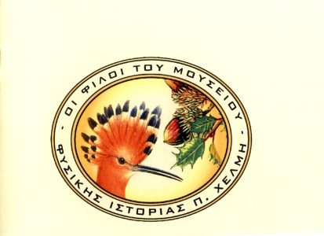

ΑΓΙΑ ΜΑΡΙΝΑ, 290 90 ΖΑΚΥΝΘΟΣ
ΤΗΛ.: 26950 65040, FAX: 26950 65039,
e-MAIL: info@museumhelmis.gr

ΔΕΛΤΙΟ ΤΥΠΟΥ

Το Μ.Χ.Φ.Ι. βρίσκεται στην ευχάριστη θέση να ενημερώσει τους «Φίλους του Μουσείου» και το αναγνωστικό κοινό της φιλόξενης εφημερίδας σας ότι πραγματοποίησε με επιτυχία την συμμετοχή του στο σεμινάριο όπου υλοποίησε το Κέντρο Περιβαλλοντικής Εκπαίδευσης Καστοριάς Το τριήμερο Επιμορφωτικό Σεμινάριο είχε θέμα: «ΒΙΟΠΟΙΚΙΛΟΤΗΤΑ ΚΑΙ ΒΙΩΣΙΜΗ ΑΝΑΠΤΥΞΗ» (3-5/04/2015)
Το Μουσείο εκπροσωπήθηκε από τον Πρόεδρο του συλλόγου << οι φίλοι του μουσείου>> κο Τριαντάφυλλο Διονύσιο.
Το σεμινάριο υλοποιήθηκε στα πλαίσια της προσπάθειας που κάνει το ΚΠΕ Καστοριάς να στηρίξει την εκπαιδευτική κοινότητα (σχολεία και φορείς) στα προγράμματα που εφαρμόζονται στους χώρους εργασίας του με την γενικότερη θεματολογία «Βιοποικιλότητα . Το εργαστήρι της ζωής>>
Η συμμετοχή εκπαιδευτικών από όλη την Ελλάδα και του κοινού της ευρύτερης περιοχής της Δ. Μακεδονίας ήταν αθρόα. Το σεμινάριο λάμπρυναν με την παρουσία τους και τις γνώσεις τους Πανεπιστημιακοί, Εκπαιδευτικοί Κ.Π.Ε. , Εκπαιδευτικοί από όλη την Ελλάδα εκπρόσωποι του Υπουργείου Παιδείας , και της Τοπικής αυτοδιοίκησης.
Η παρουσία μας κρίθηκε ωφέλιμη για την εκπαιδευτική και μαθητική κοινότητα.

ΓΙΑ ΤΟ Δ.Σ.
Ο ΠΡΟΕΔΡΟΣ Ο ΙΔΡΥΤΗΣ

ΤΡΙΑΝΤΑΦΥΛΛΟΣ ΔΙΟΝΥΣΙΟΣ ΧΕΛΜΗΣ ΠΑΝΑΓΙΩΤΗΣ

